**CAPÍTULO III**

**Das Insígnias**

**Art.** O presente Capítulo trata das prescrições relativas às insígnias usadas nos uniformes básicos, nos uniformes especiais e nas peças complementares. As insígnias em vigor são as seguintes:

1. De Comandante Geral PM;
2. De Subcomandante Geral PM;
3. De Oficial Superior PM, Oficial Intermediário PM e Oficial Subalterno PM;
4. De Aspirante a oficial PM;
5. De Subtenente PM;
6. De Sargento PM;
7. De Cabo PM;
8. De Soldado PM.

**Art.** As insígnias podem ser metálicas, bordadas ou emborrachadas.

**Art.** A composição das insígnias de Oficiais PM obedecem às seguintes prescrições:

1. Ramos de Louros:

Presente nas insígnias de Comandante Geral e Subcomandante, os ramos de louros são estilizados em forma de pentágono, com contorno e preenchimento em amarelo ouro (dourado).

1. Escudo Vazado:

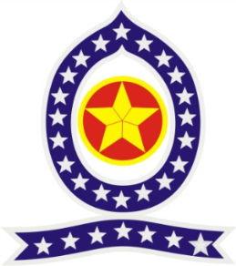Presentes apenas na insígnia de Comandante Geral o escudo vazado é estilizado em forma de gota na cor azul com vinte e sete estrelas prateadas; em seu chefe, uma estrela dourada de cinco pontas sobreposta a um círculo vermelho com borda dourada ao centro.

1. Estrela de 8 pontas:

Presentes também nas insígnias de Comandante Geral, Subcomandante e Oficiais Superiores esta estrela possui oito pontas, sendo cada uma das pontas da estrela em formato de resplendor, composto por nove lâminas na cor amarelo ouro (dourado). A estrela contém em seu centro um escudo formado por duas circunferências, sendo o círculo central vermelho com contorno dourado, contendo uma estrela simples de cinco pontas na cor amarelo ouro (dourado). A circunferência externa é na cor azul contendo cinco estrelas de cinco pontas na cor amarelo ouro (dourado).

1. Estrela de 4 pontas:

Estrela com quatro pontas, na cor cinza escuro (prateada), sendo cada uma das pontas da estrela em formato de resplendor composto por nove lâminas, dispostas em linha. A estrela contém em seu centro um escudo formado por duas circunferências, sendo o círculo central vermelho com contorno amarelo ouro (dourado), contendo uma estrela simples de cinco pontas na cor amarelo escuro (dourada). A circunferência externa é na cor azul contendo cinco estrelas de cinco pontas na cor cinza escuro (prateada).

**Art.** A descrição das insígnias de Comandante Geral PM, Subcomandante Geral PM, Oficial Superior PM, Oficial Intermediário PM e Oficial Subalterno PM obedecem às seguintes prescrições:

1. Comandante Geral:

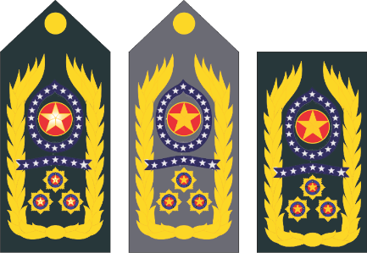Na parte inferior três estrelas de oito pontas, dispostas em forma de triângulo equilátero, na parte superior, escudo vazado em forma de gota ladeado por ramos de louros.

1. Subcomandante Geral:

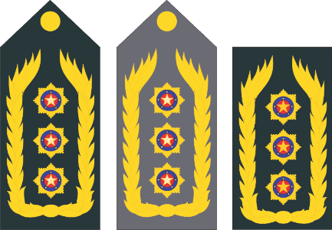Três Estrelas de oito pontas, dispostas em linha reta, ladeadas em ambos os lados por ramos de louros.

1. Coronel:

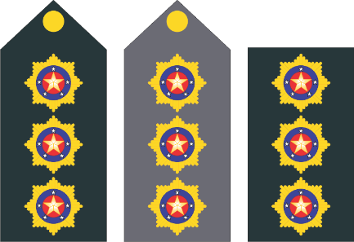Três Estrelas de oito pontas, dispostas em linha reta

1. Tenente-coronel:

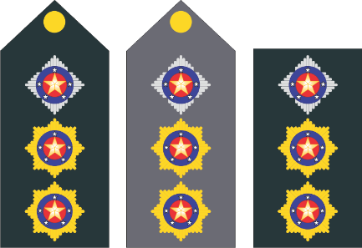Duas Estrelas de oito pontas, seguidas de uma estrela de quatro pontas, dispostas em linha reta.

1. Major:

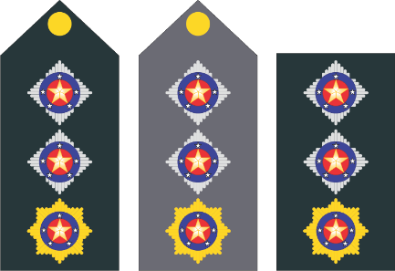Na base uma estrela de oito pontas e em seguida duas estrelas de quatro pontas, dispostas em linha reta.

1. Capitão:

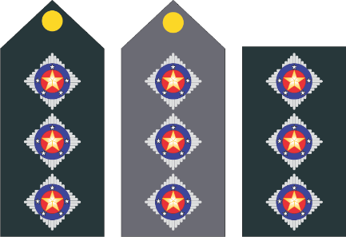Três estrelas de quatro pontas, dispostas em linha reta.

1. 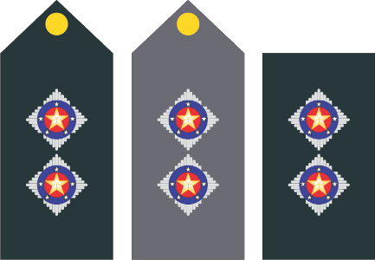1° Tenente:

Duas estrelas de quatro pontas, dispostas em linha reta.

1. 2° Tenente:

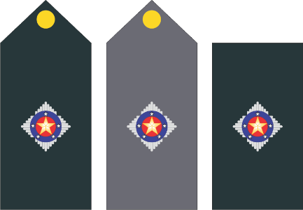Uma estrela com quatro pontas.

**Art.** A disposição das insígnias dos Oficiais PM obedece às seguintes prescrições:

1. 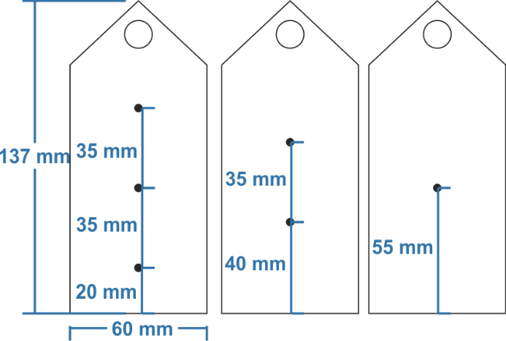Na platina verde petróleo e cinza:

**Usada obrigatoriamente nas túnicas, na camisa azul e vestido de gestante no uniforme administrativo.**

1. 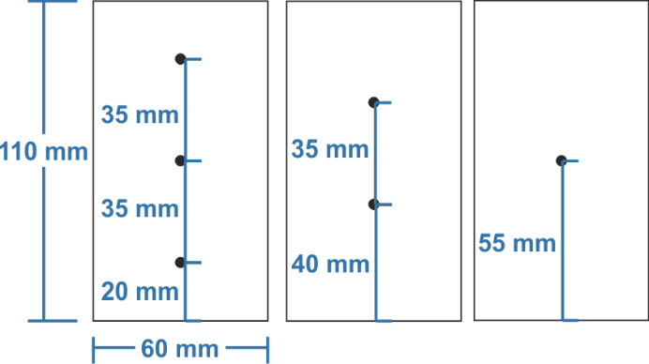Na luva verde petróleo e branca:

Usada obrigatoriamente nos uniformes: 2º E, 3° A, 3º B, 5º A, 5º B, 5° C e 5º D.

1. 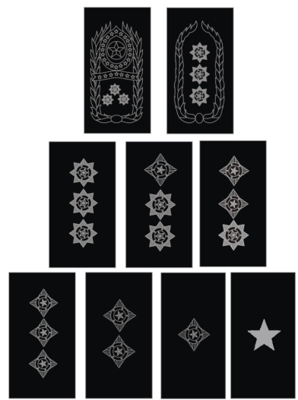Na miniatura emborrachada:

Usada obrigatoriamente nos uniformes: 4º A, 4º B, 4º C, 4º D, 4º E, 4º F, 4º G, 4º H e 7º A.

**Art.** A composição das insígnias de praças especiais e praças obedecem às seguintes prescrições:

1. Aspirante a oficial:

Estrela cheia de cinco pontas, sendo cada uma das pontas na cor amarelo ouro (dourado).

1. Subtenente:

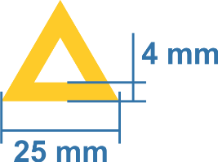**T**riângulo equilátero medindo 25mm de lado e 4mm (quatro milímetros) de espessura, na cor amarelo ouro.

1. Demais praças:
2. Divisa:

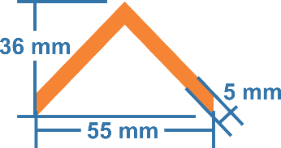Em ângulo reto, com o vértice para cima e abertura da base medindo 55mm (cinquenta e cinco milímetros) de largura, 36mm (trinta e seis milímetros) e 5mm (cinco milímetros) de espessura.

1. Escudete:

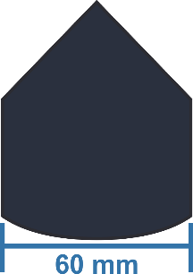Confeccionado em linha 100% poliéster 120 na cor azul escura, altura variável de acordo com a graduação e 60mm (sessenta milímetros) de largura.

1. Garruchas cruzadas:

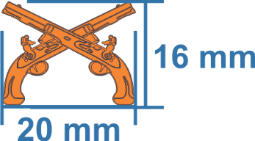Simbologia do quadro de combatentes, estilizada na cor laranja e o contorno dos detalhes em azul marinho, medindo 16mm (dezesseis de altura) por 20mm (vinte milímetros) de largura.

1. Cruz grega:

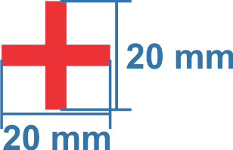Simbologia mundial para o atendimento médico - estilizada em vermelho, com 20mm (vinte milímetros) com todos os seus braços em simetria em ambas as mangas para as demais praças.

§1º**.** A disposição das insígnias de aspirante e subtenente nas platinas e luvas obedece às prescrições dos incisos I e II do artigo **Anterior**.

§2º**.-**Nas insígnias do quadro de saúde utilizasse o escudete de cor branca em substituição ao azul marinho e a cruz vermelha disposta em substituição as garruchas de cor laranja.

**Art -** As descrições das insígnias de praças obedecem às seguintes prescrições:

1. 1ºSargento**:**

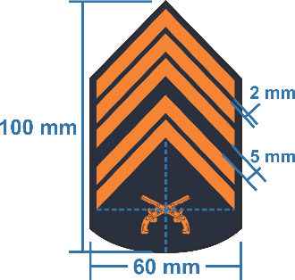Conjunto formado pelo distintivo do Quadro, e acima do distintivo, por 5 divisas correspondentes às graduações de 1° Sargento, bordadas com linha 100% poliéster 120 na cor laranja; sobrepostas em uma escudete na cor azul marinho.

Dimensões: 100mm (cem milímetros) de altura por 60mm (sessenta milímetros) de largura.

1. 2ºSargento**:**

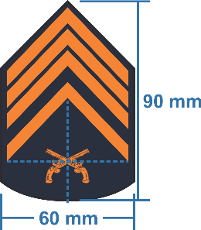Conjunto formado pelo distintivo do Quadro, e acima do distintivo, por 4 divisas correspondentes às graduações de 2° Sargento, bordadas com linha 100% poliéster 120 na cor laranja; sobrepostas em uma escudete na cor azul escura.

Dimensões: 90mm de altura por 60mm de largura.

1. 3ºSargento**:**

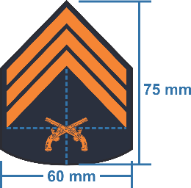Conjunto formado pelo distintivo do Quadro, e acima do distintivo, por 3 (três) divisas correspondentes às graduações de 3° Sargento, bordadas com linha 100% poliéster 120 na cor laranja; sobrepostas em uma escudete na cor azul escura.

Dimensões: 75mm de altura por 60mm de largura.

1. Cabo**:**

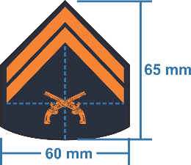Conjunto formado pelo distintivo do Quadro, e acima do distintivo, por 2 divisas correspondentes a graduação de Cabo, bordadas com linha 100% poliéster na cor laranja; sobrepostas em uma escudete na cor azul escura.

Dimensões: 65mm de altura por 60mm de largura.

**Parágrafo único:** para os soldados não se utiliza as insígnias de graduação.

**Art.** A disposições das insígnias de praças obedecem às seguintes prescrições:

1. **Na manga das camisas e túnicas**:

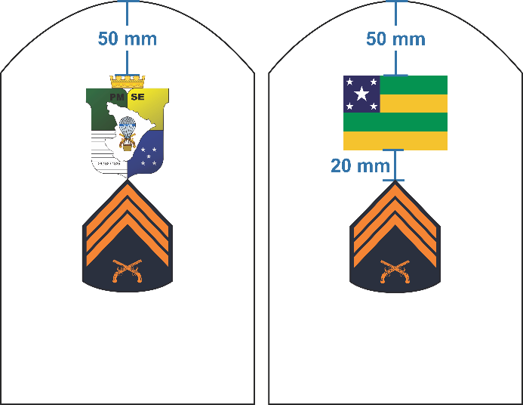

1. **Na miniatura emborrachada:**

**~~Art.~~** ~~As Unidades de Ensino e Formação da Polícia Militar poderão instituir novas insígnias para serem utilizadas pelos alunos durante o período de cursos de formação e aperfeiçoamento sendo vedado, em qualquer hipótese, a utilização destas após o término do respectivo curso.~~

**Art. –** A composição das insígnias obedecem às seguintes prescrições:

1. Insígnias bordadas em linha 100% poliéster, nº120 nas cores características de cada insígnia sobre tecido ripstop na cor verde petróleo ou branca.
2. I insígnias metálicas confeccionadas em latão polido, esmaltado, respeitando as cores características de cada insígnia.
3. I insígnias emborrachadas confeccionadas em cloreto de poli vinil (PVC) pelo processo de moldagem a quente, com contornos na cor cinza, vazadas, sobre um suporte imitando tecido de padronização preta, sendo aplicadas por meio de velcro na cor preta;

**Art. -** As dimensões relativas as insígnias obedecem às seguintes prescrições:

1. 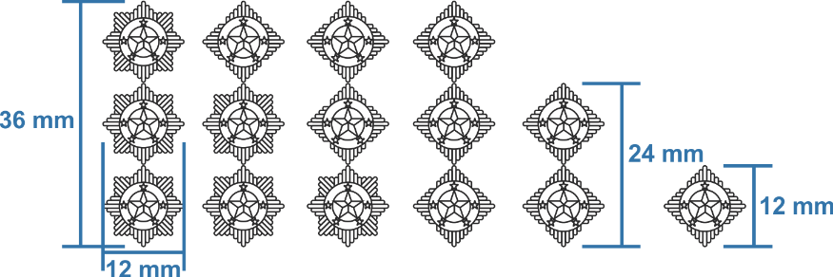Insígnias metálicas de gola para Oficiais:
2. Insígnias metálicas de gola para praças especiais e praças:
3. Insígnias emborrachadas:
4. 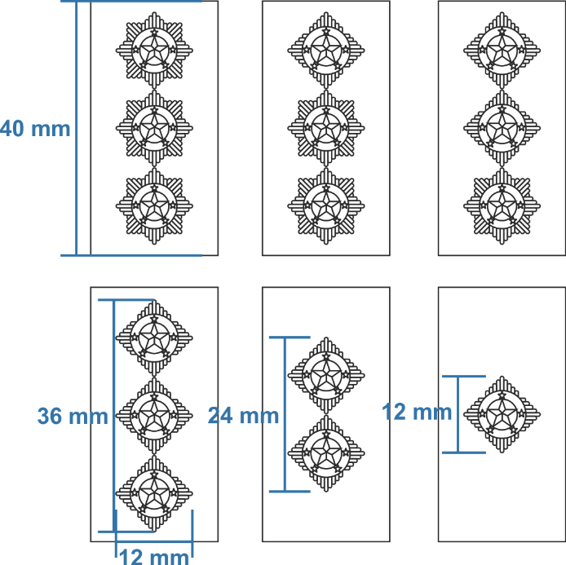 Oficiais
5. 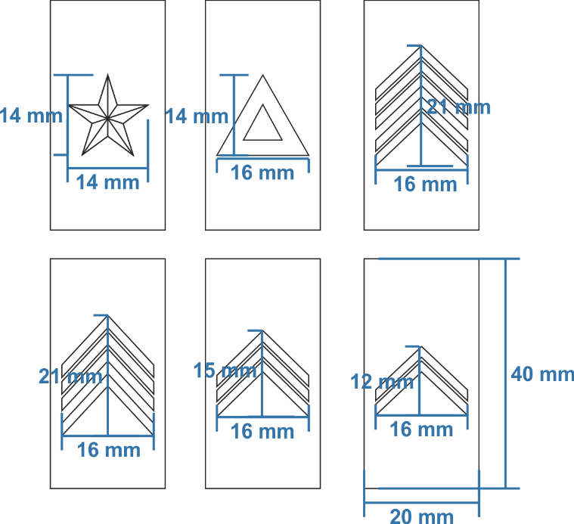Praças especiais e praças:

**Art. –** As disposições relativas as insígnias obedecem às seguintes prescrições:

1. Metálicas:
2. Afixadas em platinas:

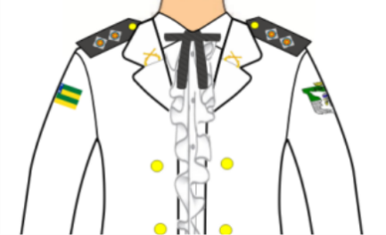Platinas rígidas, confeccionadas em material plástico ou equivalente e revestidas e, tecido verde petróleo, a serem usadas nas ombreiras da camisa azul do uniforme administrativo e nas túnicas verde petróleo e branca para oficiais, praças especiais e subtenentes;

Obs.: Nos casos em que o uniforme a ser utilizado for a túnica branca o tecido de revestimento deve ser de cor cinza.

1. Dispostas na gola da camisa:

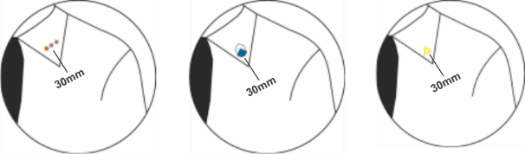Armadas em uma única peça. Usado na ponta da gola, do lado esquerdo, da camisa manga cumprida azul à distância de 30mm da ponta da gola;

1. Dispostas no gorro:

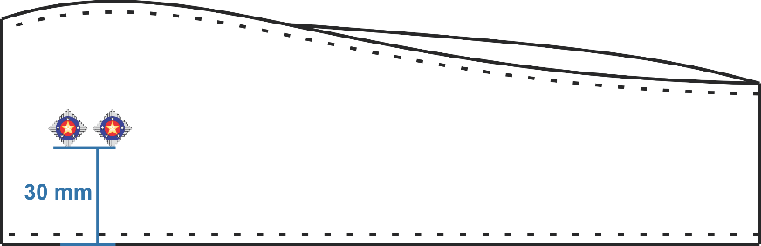Usado na lateral esquerda do gorro sem pala branco, do Corpo de saúde, à 30mm da borda inferior do gorro;

1. Insígnias bordadas:

Dispostas nas ombreiras dos uniformes 3ºA, 3º B e 3º C para oficiais, aspirantes a oficial e subtenentes;

1. Insígnias emborrachadas:

Usadas na ponta da gola, do lado esquerdo das gandolas verde petróleo, camufladas (camuflado urbano; camuflado de selva e de caatinga) e preta;